**Методические указания к лабораторной работе «Огнетушители»**

В. М. Воронова, Е. Л. Янчук

Оренбургский государственный университет

Кафедра безопасности жизнедеятельности

Оренбург 2001

**1 Цель работы**

Ознакомление с областью применения, конструкцией и принципом действия огнетушителей.

**2 Общие сведения**

Огонь безжалостен, но люди, подготовленные к этому стихийному бедствию, имеющие под руками даже элементарные средства пожаротушения выходят победителями в борьбе с огнем.

Средства пожаротушения подразделяют на :

- подручные (песок, вода, одеяло, кошма и т.п.),

- табельные (огнетушитель, топор, багор, ведро).

Эффективность тушения пожара и затраты на его ликвидацию зависят от своевременного обнаружения загорании и умения людей пользоваться первичными средствами пожаротушения.

Наиболее распространенными из первичных средств пожаротушения являются огнетушители. В качестве огнегасительного вещества в них используются пенообразующие составы, инертные газы и порошковые составы.

**3 Основные типы огнетушителей**

**3.1 Назначение и классификация огнетушителей**

Огнетушители - технические устройства, предназначенные для тушения пожаров в начальной стадии их возникновения.

Огнетушители классифицируются по виду используемого огнетушащего вещества, объему корпуса и способу подачи огнетушащего состава.

По виду огнетушащего вещества:

- пенные;

- газовые;

порошковые,

комбинированные.

По объему корпуса:

ручные малолитражные с объемом корпуса до 5 л;

промышленные ручные с объемом корпуса от 5 до 10 л;

стационарные и передвижные с объемом корпуса свыше 10 л.

По способу подачи огнетушащего состава:

под давлением газов, образующихся в результате химической реакции компонентов заряда;

под давлением газов, подаваемых из специального баллончика, размещенного в корпусе огнетушителя;

под давлением газов, закаченных в корпус огнетушителя;

под собственным давлением огнетушащего средства.

По виду пусковых устройств:

с вентильным затвором;

с запорно-пусковым устройством пистолетного типа;

с пуском от постоянного источника давления.

Этой классификацией не исчерпываются все показатели многочисленной группы огнетушителей. Постоянное совершенствование конструкции, повышение таких показателей как надежность, технологичность, унификация и др. ведет к созданию новых, более совершенных огнетушителей.

Огнетушители маркируются буквами, характеризующими вид огнетушителя, и цифрами, обозначающими его вместимость.

**3.2 Огнетушители пенные**

Предназначены для тушения пожаров огнетушащими пенами: химической (огнетушители ОХП) иди воздушно-механической (огнетушитель ОВП).

Химическую пену получают из водных растворов кислот и щелочей, воздушно-механическую образуют из водных растворов и пенообразователей потоками рабочего газа: воздуха, азота иди углекислого газа. Химическая пена состоит из 80 % углекислого газа, 19,7 % воды и 0,3 % пенообразующего вещества, воздушно-механическая примерно из 90 % воздуха, 9,8 % воды и 0,2 % пенообразователя.

Пенные огнетушители применяют для тушения пеной начинающихся загораний почти всех твердых веществ, а также горючих и некоторых легковоспламеняющихся жидкостей на площади не более 1 м2. Тушить пеной загоревшиеся электрические установки и электросети, находящиеся под напряжением, нельзя, так как она является проводником электрического тока. Кроме того, пенные огнетушители нельзя применять при тушении щелочных металлов натрия и кадия, потому что они, взаимодействуя с водой, находящейся в пене, выделяют водород, который усиливает горение, а также при тушении спиртов, так как они поглощают воду, растворяясь в ней, и при попадании на них пена быстро разрушается.

К недостаткам пенных огнетушителей относится узкий температурный диапазон применения (+5 °С - +45 °С), высокая коррозийная активность заряда, возможность повреждения объекта тушения, необходимость ежегодной перезарядки.

Из химических пенных огнетушителей наибольшее применение получили огнетушители: ОХП-10, ОП-М и ОП-9ММ (густопенные химические), ОХВП-10 (воздушно-пенный химический).

Химический пенный огнетушитель типа ОХП-10 (рисунок 1) представляет собой стальной сварной корпус с горловиной, закрытой крышкой с запорным устройством. Запорное устройство, имеющее шток, пружину и резиновый клапан, предназначено для того, чтобы закрывать вставленный внутрь огнетушителя полиэтиленовый стакан для кислотной части заряда огнетушителя. Кислотная часть является водной смесью серной кислоты с сернокислым окисным железом. Щелочная часть заряда (водный раствор двууглекислого натрия с солодковым экстрактом) залита в корпус огнетушителя. На горловине корпуса имеется насадка с отверстием (спрыск). Отверстие закрыто мембраной, которая предотвращает вытекание жидкости из огнетушителя. Мембрана разрывается (вскрывается) при давлении 0,08 - 0,14 МПа.

Для приведения огнетушителя в действие поворачивают рукоятку запорного устройства на 180°, переворачивают огнетушитель вверх дном и направляют спрыск в очаг загорания. При повороте рукоятки клапан закрывающий горловину кислотного стакана поднимается, кислотный раствор свободно выливается из стакана, смешивается с раствором щелочной части заряда. Образовавшийся в результате реакции углекислый газ интенсивно перемешивает жидкость, обволакивается пленкой из водного раствора, образуя пузырьки пены.

Образование пены идет по следующим реакциям:

H2SO4 + 2NaHCO3 → Na2SO4 + 2H2O + 2CO2

Fe(SO4)3 + 6H2O → 2Fe(OH)3 + 3H2SO4

3H2SO4 + 6NaHCO3 → 3Na2SO4 + 6H2O + 6CO2

Давление в корпусе огнетушителя резко повышается и пена выбрасывается через спрыск наружу.

При тушении твердых материалов струю направляют непосредственно на горящий предмет под пламя, в места наиболее активного горения. Тушение горящих жидкостей, разлитых на открытой поверхности, начинают с краев, постепенно покрывая пеной всю горящую поверхность, во избежании разбрызгивания.

Огнетушитель химический воздушно-пенный ОХВП-10 аналогичен по конструкции, но дополнительно имеет специальную пенную насадку, навинчиваемую на спрыск огнетушителя и обеспечивающую подсасывание воздуха. За счет этого при истечении химической пены образуется и воздушно-механическая пена. Кроме того, в этом огнетушителе щелочная часть заряда обогащена небольшой добавкой пенообразователя типа ПО-1.

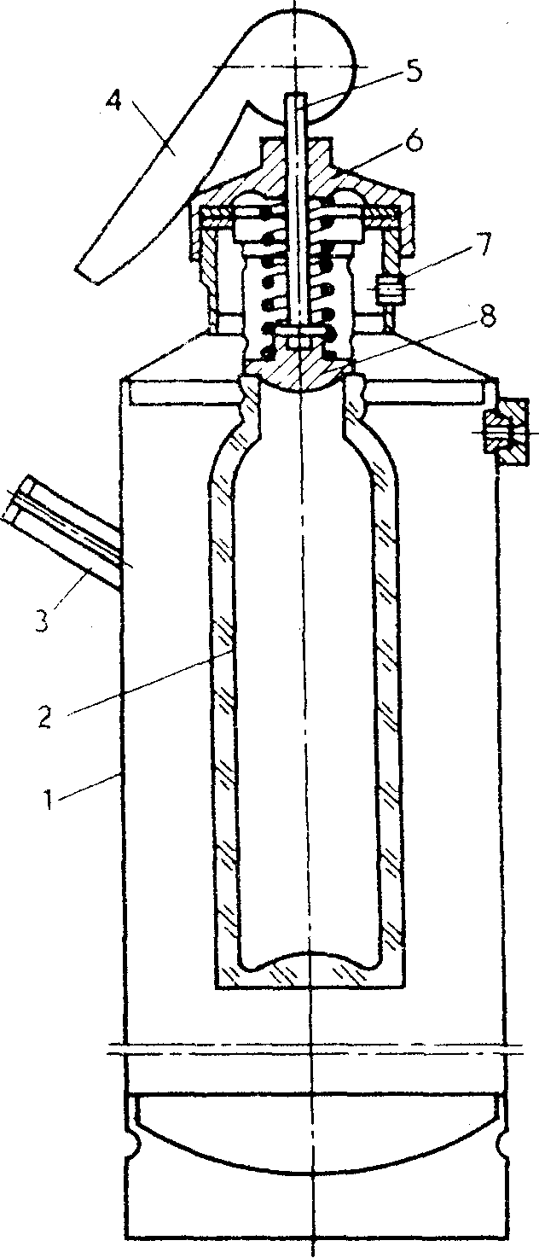

1- корпус; 2- стакан с кислотной частью заряда; 3-ручка; 4- рукоятка; 5- шток; 6- крышка; 7- спрыск; 8- клапан.

Рисунок 1 — Химический пенный огнетушитель ОХП -10

Таблица 1 - Технические характеристики химических пенных огнетушителей

|  |  |  |
| --- | --- | --- |
| Тип огнетушителя | ОХП-10 | ОХВП-10 |
| Полезная вместимость корпуса, л | 8,7 | 8,7 |
| Кратность выхода пены, не менее | 5 | 5 |
| Длина струн пены, м | 6 | 4 |
| Продолжительность действия, с | 60±5 | 50±10 |
| Масса огнетушителя, кг  без заряда  с зарядом | 4  14 | 4  14,1 |
| Щелочная часть:  двууглекислый натрий, г  солодковый экстракт, г  вода, л  пенообразователь типа ПО-1, см3 | 400  50  8,5  - | 400  50  8  500 |
| Кислотная часть:  сернокислое окисное железо, г  серная кислота, г  вода, см3  водный раствор серной кислоты плотностью 1,51 см3 | 150  120  200  - | 250  200 |

Воздушно-пенные огнетушители бывают ручные (ОВП-5 и ОВП-10) и стационарные (ОВП-100, ОВПУ-250).

Воздушно-пенный огнетушитель ОВП-10 (рисунок 2) состоит из стального корпуса, в котором находится 4-6 % водный раствор пенообразователя ПО-1, баллончика высокого давления с углекислотой, для выталкивания заряда, крышки с запорно-пусковым устройством, сифонной трубки и раструба-насадки для получения высокократной воздушно-механической пены.

Огнетушитель приводится в действие нажатием руки на пусковой рычаг, в результате чего разрывается пломба и шток прокалывает мембрану баллона с углекислотой. Последняя, выходя из баллона через дозирующее отверстие, создает давление в корпусе огнетушителя, под действием которого раствор по сифонной трубке поступает через распылитель в раструб, где в результате перемешивания водного раствора пенообразователя с воздухом образуется воздушно-механическая пена.

Кратность получаемой пены (отношение ее объема к объему продуктов, из которых она получена составляет в среднем 5, а стойкость (время с момента ее образования до полного распада) -20 минут. Стойкость химической пены 40 минут.

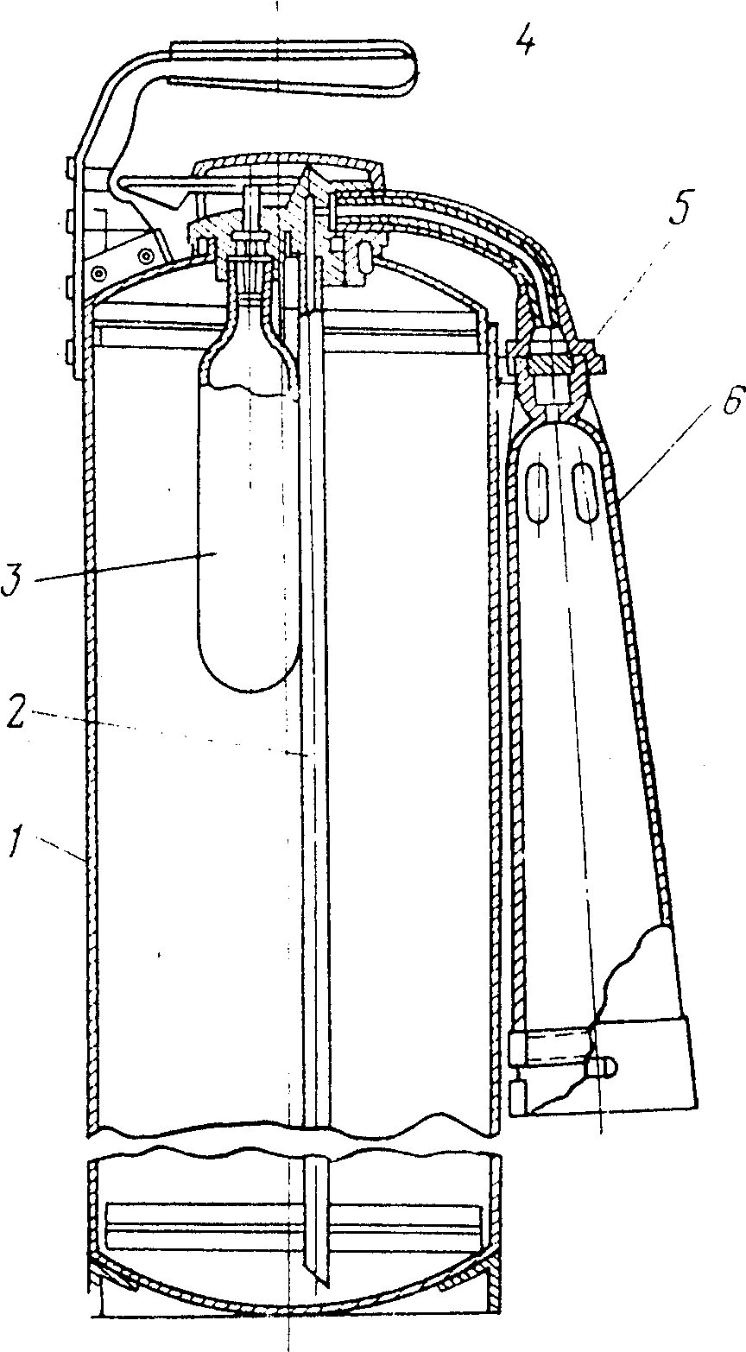

1 - корпус; 2 - сифонная трубка; 3 - баллон; 4 - рукоятка; 5 - распылитель; 6 - раструб с сеткой.

Рисунок 2 - Воздушно-пенный огнетушитель ОВП-10

Таблица 2 - Основные технические данные воздушно-пенных огнетушителей

|  |  |  |
| --- | --- | --- |
| Тип огнетушителя | ОВП-5 | ОВП-10 |
| Производительность по пене, л | 270 | 570 |
| Дальность струи пены, м | 4,5 | 4,5 |
| Продолжительность действия, с | 20 | 45 |
| Масса огнетушителя с зарядом, кг | 7,5 | 14 |

**3.3 Огнетушители газовые**

К их числу относятся углекислотные, в которых в качестве огнетушащего вещества применяют сжиженный диоксид углерода (углекислоту), а также аэрозольные и углекислотно-бромэтиловые, в качестве заряда в которых применяют галоидированные углеводороды, при подаче которых в зону горения тушение наступает при относительно высокой концентрации кислорода (14-18 %).

Углекислотные огнетушители выпускаются как ручные (ОУ-2, ОУ-5, ОУ-8), так и передвижные (ОУ-25, ОУ-80). Ручные огнетушители (рисунок 3) одинаковы по устройству и состоят из стального высокопрочного баллона, в горловину которого ввернуто запорно-пусковое устройство вентильного или пистолетного типа, сифонной трубки, которая служит для подачи углекислоты из баллона к запорно-пусковому устройству, и раструба-снегообразователя. В огнетушителе ОУ-8 раструб присоединяется к запорной головке через бронированный шланг длиной 0,8 м. Баллоны огнетушителей заполнены жидкой углекислотой под давлением 6-7 МПа.

Для приведения в действие углекислотного огнетушителя необходимо направить раструб-снегообразователъ на очаг пожара и отвернуть до отказа маховичок или нажать на рычаг запорно-пускового устройства. Переход жидкой углекислоты в углекислый газ сопровождается резким охлаждением и часть ее превращается в «снег» в виде мельчайших кристаллических частиц (tсн = - 72 °С). Во избежании обморожения рук нельзя дотрагиваться до металлического раструба. При переходе углекислоты из жидкого состояния в газообразное происходит увеличение объема в 400-500 раз.

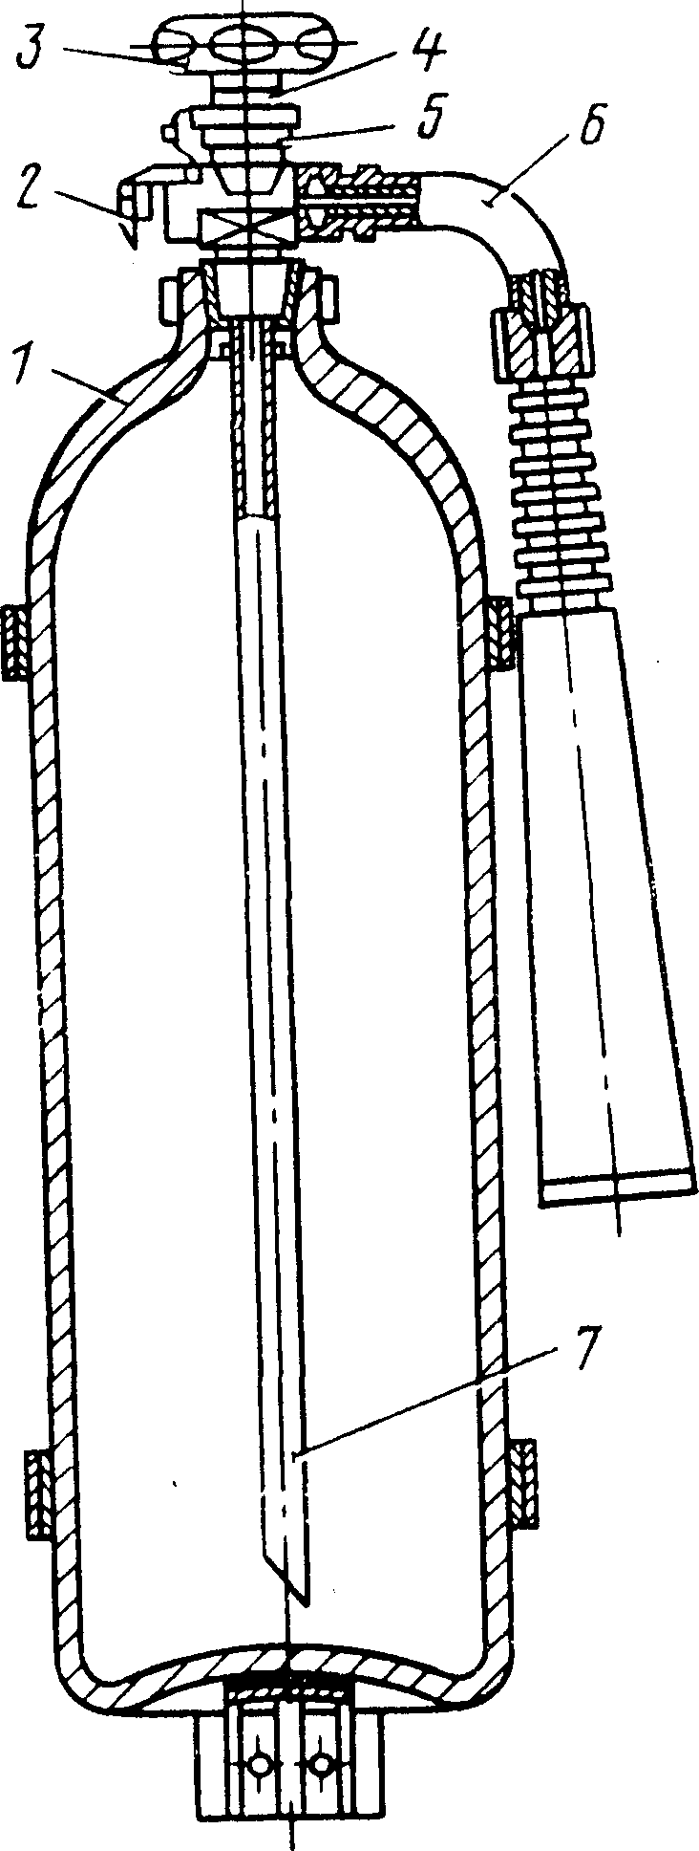

1- баллон; 2- предохранитель; 3- маховичок вентиля-заопра; 4- металлическая пломба; 5- вентиль; 6- поворотный механизм с раструбом; 7- сифонная трубка.

Рисунок 3 - Углекислотный огнетушитель ОУ – 5

Углекислотные огнетушители (ОУ-2, ОУ-5, ОУ-8) предназначены для тушения загораний различных веществ и материалов, за исключением веществ, которые могут гореть без доступа воздуха, загораний на электрофицированном железнодорожном и городском транспорте, электроустановок под напряжением до 380 В. Температурный режим хранения и применения углекислотных огнетушителей от минус 40 °С до плюс 50 °С.

Углекислотно-бромэтиловые огнетушители ОУБ-3А и ОУБ-7А представляют собой стальные тонкостенные баллоны (толщина стенки 1,5-2 мм) сварной конструкции. В горловину баллона ввернута запорная головка рычажного типа с распыляющей насадкой и сифонной трубкой. Емкость баллонов соответственно 3,2 и 7,4 л.

Огнетушащим зарядом является состав 4НД (97 % бромэтила и 3 % углекислого газа). Огнегасительное действие бромистого этила основано на торможении химических реакций горения, поэтому его часто называют антикатализатором или ингибитором. Для выброса заряда в огнетушитель закачивают воздух под давлением 0,9 МПа.

Время действия огнетушителей 20-30 с при длине струи 3-4 м.

Огнетушители этого типа предназначены для тушения небольших загораний различных горючих веществ, тлеющих материалов, а также электроустановок, находящихся под напряжением до 380 В. Их используют в складских помещениях, на грузовых и специализированных автомобилях, на бензораздаточных колонках и т.д. Огнетушители могут быть применены при температуре окружающего воздуха от минус 60 °С до плюс 60 °С. Огнегасительный эффект этих огнетушителей в 14 раз выше, чем углекислотных.

Огнетушители аэрозольные (хладоновые) используют в тех же случаях, что и угдекислотно-бромэтиловые. Огнетушащий состав хладон (фреон), 114В2, 13В1 в процессе пожаротушения не оказывает воздействия на защищаемые материалы и оборудование, что позволяет использовать данные огнетушители при тушении пожаров электронного оборудования, картин и музейных экспонатов. Наша промышленность выпускает огнетушители марок ОАХ, ОХ-3 и др.

**3.4 Огнетушители порошковые**

Для тушения небольших очагов загораний горючих жидкостей, газов, электроустановок напряжением до 1000 В, металлов и их сплавов используются порошковые огнетушители ОП-1, ОП-25, ОП-10.

Порошковый огнетушитель ОП-1 «Спутник» емкостью 1 л используется при тушении небольших загораний на автомобилях и сельскохозяйственных машинах. Состоит из корпуса, сетки и крышки, изготовленных из полиэтилена. Заполнен составом ПСБ (порошок сухой бикарбонатный), состоящий из 88 % бикарбоната натрия с добавлением 10 % талька марки ТКВ, стеаратов металлов (железа, алюминия, магния кальция, цинка) – 9 %.

Во время пользования снимают крышку огнетушителя и через сетку порошок ПСБ вручную распыливают на очаг горения. Образующееся устойчивое порошковое облако изолирует кислород воздуха и ингибирует горение.

Порошковый огнетушитель ОП-10 (рисунок 4) содержит в тонкостенном десятилитровом баллоне порошок ПС-1 (углекислый натрий с добавками). Подается с помощью сжатого газа (азот, диоксид углерода, воздух), хранящегося в дополнительном баллончике емкостью 0,7 л под давлением 15 МПа. Применяется для тушения загораний щелочных металлов (лития, кадия, натрия) и магниевых сплавов.

В других огнетушителях этого типа используются порошковые составы: ПСБ (бикарбонат натрия с добавками), ПФ (фосфорно-аммонийные соли с добавками), предназначенные для тушения древесины, горючих жидкостей и электрооборудования, СИ-2 (сидикагель с наполнителем) - для тушения нефтепродуктов и пирофорных соединений.

Огнетушитель самосрабатывающий порошковый (ОСП) - это новое поколение средств пожаротушения. Он позволяет с высокой эффективностью тушить очаги загорания без участия человека.

Огнетушитель представляет собой герметичный стеклянный сосуд диаметром 50 мм и длиной 440 мм, заполненный огнетушащим порошком массой 1 кг. Устанавливается над местом возможного загорания с помощью металлического держателя (рисунок 5). Срабатывает при нагреве до 100 °С (ОСП-1) и до 200 °С (ОСП-2). Защищаемый объем до 9 м3.

Огнетушители ОСП предназначены для тушения очагов пожаров твердых материалов органического происхождения, горючих жидкостей или плавящихся твердых тел, электроустановок, находящихся под напряжением до 1000 В.

Достоинства ОСП: тушение пожара без участия человека, простота монтажа, отсутствие затрат при эксплуатации, экологически чист, нетоксичен, при срабатывании не портит защищаемое оборудование, может устанавливаться в закрытых объемах с температурным режимом от минус 50 °С до плюс 50 °С.

Генераторы объемного аэрозольного тушения пожаров (СОТ) - являются наиболее современными средствами пожаротушения.

Они предназначены для тушения пожаров ЛВЖ и ГЖ (бензин и другие нефтепродукты, органические растворители и т.п.) и твердых материалов (древесина, изоляционные материалы, пластмассы и др.), а также электрооборудования (силовые и высоковольтные установки, бытовая и промышленная электроника и т.п.)

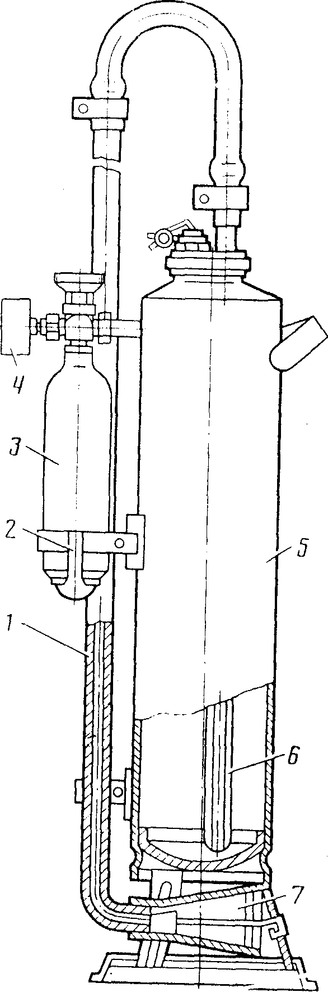

1- удлинитель; 2- кронштейн; 3-баллон с рабочим газом; 4- манометр; 5- корпус; 6- сифонная трубка; 7- насадок.

Рисунок 4 - Огнетушитель порошковый ОП -10

СОТ непригодны для тушения щелочных и щелочноземельных металлов, а также веществ, горение которых происходит без доступа воздуха.

В генераторах СОТ огнетушащим средством является твердый аэрозоль окислов щелочных и щелочноземельных металлов переходной группы, образующийся при сгорании зарядов и способный находиться в замкнутом объеме во взвешенном состоянии в течение длительного (до 40-50 минут) времени.

Выделяющаяся при горении заряда генератора аэрозольно-газовая смесь не портит защищаемое имущество и даже бумагу, а сами частицы аэрозоля можно убрать пылесосом или смыть водой.

Генераторы СОТ делятся на ручные (СОТ-5М) н стационарные (СОТ-1). Защищаемый объем генератором СОТ-5М до 40 м3 генератором СОТ-1 до 60 м3.

Для приведения в действие генератора СОТ-5М (рисунок 6) необходимо снять колпачок с узла запуска, резко дернуть за шнур и бросить в горящее помещение.

Для запуска генератора Сот-1 (рисунок 7) используются специальные узлы запуска термохимические иди электрические.

Применение термохимических узлов запуска, срабатывающих при достижении в защищаемом объеме температура 90 °С, позволяет каждому генератору, если их установлено несколько, работать полностью автономно. Генераторы, оснащенные термохимическими узлами запуска, устанавливаются под потолком помещения, в зоне наиболее вероятного загорания.

Применение электрических узлов запуска позволяет использовать генераторы СОТ-1 на объектах, имеющих пожарную сигнализацию. Установка генератора СОТ-1 в защищаемом помещении производится с помощью специального кронштейна. Рабочее положение генератора горизонтальное или вертикальное инжектором вниз. Размещение генераторов с электрическим узлом запуска производится произвольно.

Генераторы СОТ-1 работают в интервале температур от минус 55 °С до плюс 55 °С и влажности до 100 %.

При возникновении пожара и срабатывании генераторов, лица, находящиеся в этот момент в защищаемом помещении должны быстро покинуть его, плотно закрыв за собой двери и не предпринимать никаких действий по тушению пожара, кроме вызова пожарной охраны.

Генераторами СОТ рекомендуется оборудовать следующие объекты: промышленные предприятия, силовые энергетические установки, коммунально-бытовые предприятия, общественные здания, учебные заведения, научно-исследовательские институты и учреждения, банки и офисы, торговые базы и склады, зрелищные предприятия, административные и жилые здания, транспортные средства.

**4 Порядок выполнения работы и составление отчета**

Используя лабораторные стенды и наглядные пособия ознакомиться с устройством пенных, газовых и порошковых огнетушителей, произведя их разборку и сборку. В отчете привести эскизные рисунки и краткое описание принципа действия, технических характеристик и областей применения основных типов огнетушителей.

**5 Вопросы для самоконтроля**

5.1 Какие первичные средства применяют для тушения загораний?

5.2 По каким признакам классифицируются огнетушители?

5.3 Как устроены, каков принцип действия пенных огнетушителей и каковы правила приведения их в действие?

5.4 Каково устройство и правила пользования ручным углекислотным огнетушителем?

5.5 Как устроены и каковы правила приведения в действие порошкового огнетушителя?

5.6 Из чего состоит химическая и воздушно-механическая пена?

5.7 Что такое кратность, стойкость пены?

5.8 При какой температуре срабатывает огнетушитель ОСП?

5.9 Где применяется и что из себя представляет огнетушитель ОСП?

**Список литературы**

Кузьмин В. И. Охрана труда и противопожарная защита. - М.: Легпроыбытиздат, 1991. - 224с.

Безопасность жизнедеятельности / Под ред. С. В. Белова.- М.: Высшая школа, 1999. - 448с.

Справочная книга по охране труда в машиностроении / Под ред. О. Н. Русака.- Л.: Машиностроение, 1989. - 541 с.